
МКДОУдетский сад № 18 2011 год № 9 сентябрь
ЧУДО-ЧАДО
Здравствуй, детский сад!

Уважаемые читатели!
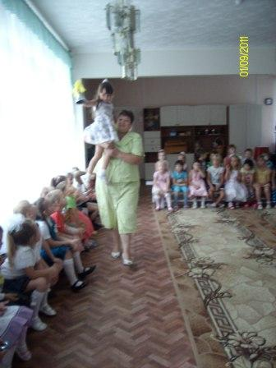
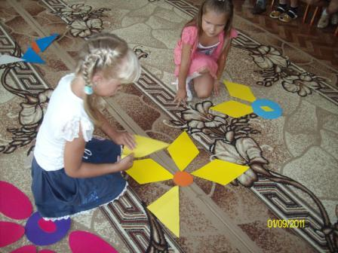
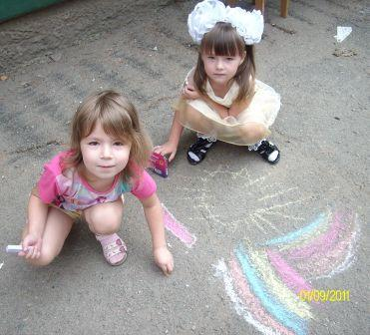
Этот номер нашей газеты для родителей наших воспитанников, которые этим летом впервые переступил порог нашего детского сада и родителям будущих первоклассников. Мы обсудим с вами вопросы, которые волнуют каждого из вас: как помочь малышу быстрее привыкнуть к новой обстановке, как правильно подготовить ребенка к школе, как приучать детей к правилам поведения на улице, и многое другое.

Информационная беседка
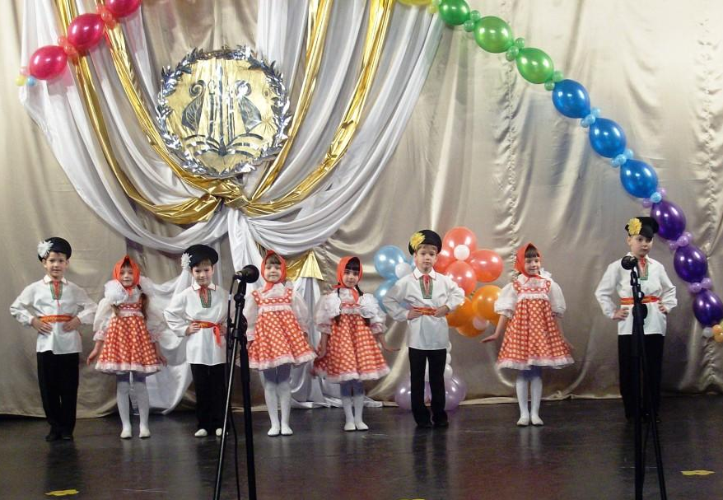
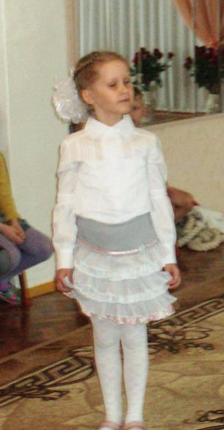
1 Сентября-День Знаний, светлый и радостный день! В детском саду красиво и торжественно – все украшено шарами, разноцветными флажками,.


В этот день в музыкальном зале детского сада для ребят было проведено развлечение посвященное ДНЮ ЗНАНИЙ, с играми, конкурсами и танцами. После праздника ребята рисовали мелками яркие рисунки на асфальте.

Сотрудники и воспитанники детского сада от всей души поздравляют выпускников нашего сада, всех школьников, учителей, родителей с Днём знаний и желают здоровья, счастья, отличных отметок и творческих успехов!

В беседке с педагогом
Рекомендации родителям по подготовке
детей к детскому саду!!!

.
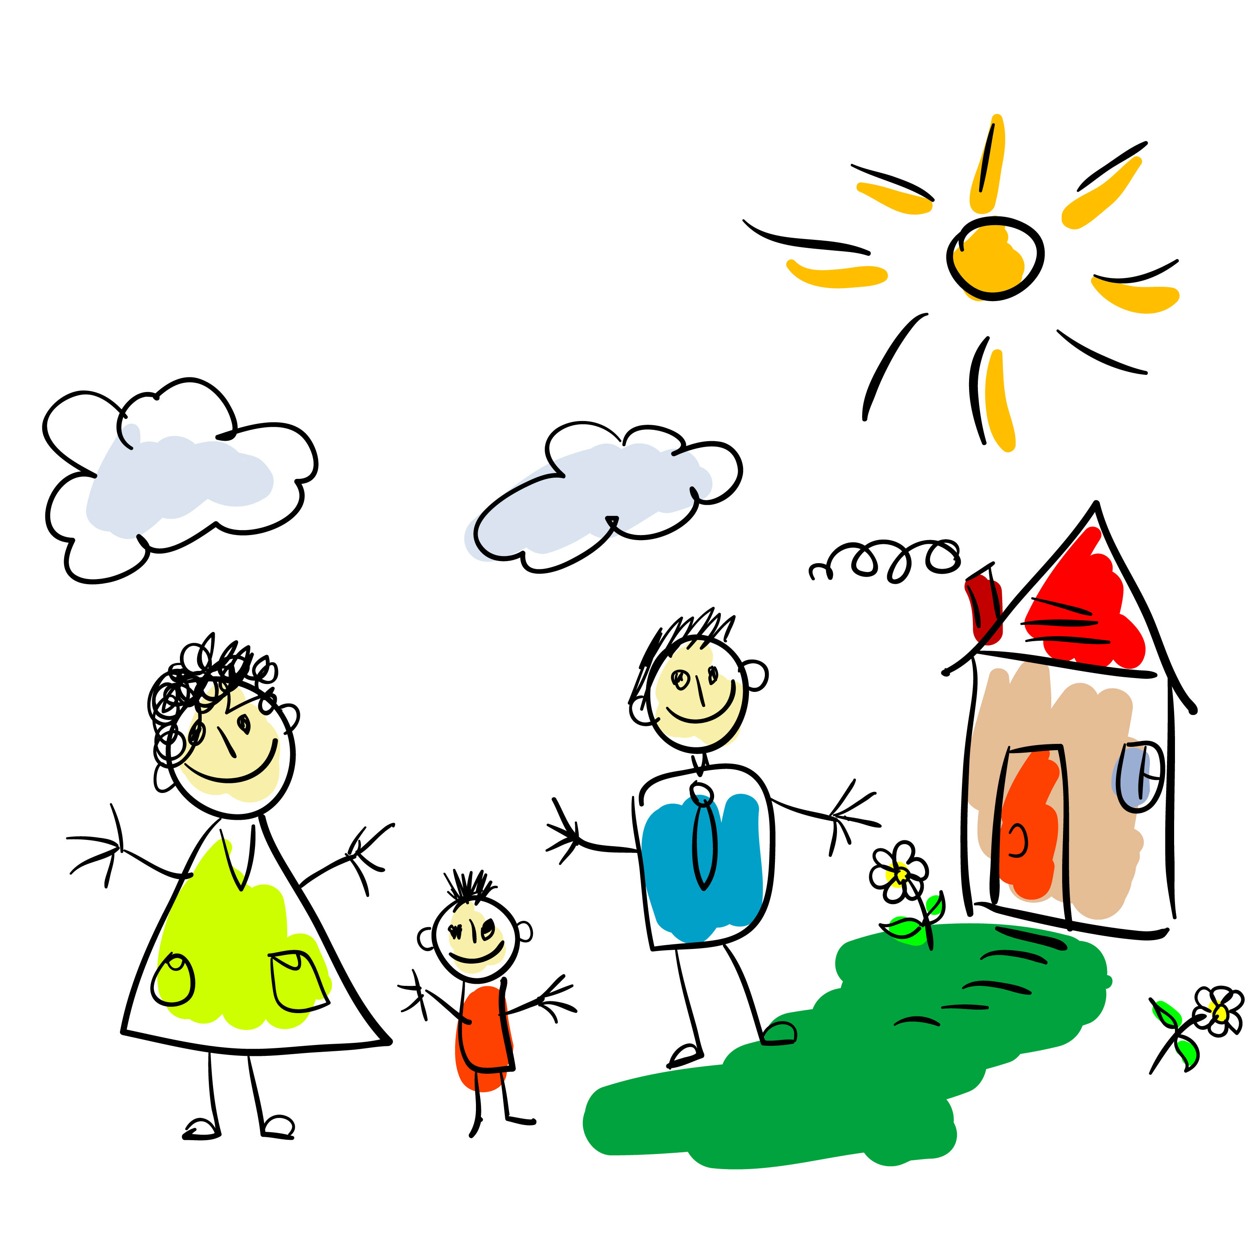
1. Психологи выявили четкую закономерность между развитием предметной деятельности ребенка и его привыканием к детскому саду. Легче всего адаптируются малыши, которые умеют длительно, разнообразно и сосредоточенно действовать с игрушками. Впервые попав в ясли, они быстро откликаются на предложение поиграть, с интересом исследуют новые игрушки. Для ребенка, умеющего играть, не составит труда войти в контакт с любым взрослым.
2. Нужно постепенно формировать навыки общения ребенка со сверстниками: можно гуляя с ребенком на игровой площадке, привлекать к совместной деятельности с другими детьми.
3. Постепенно приучайте малыша к самостоятельности
и доступному для его возраста самообслуживанию.
4. Следует рассказать ребенку, что такое детский сад, зачем туда ходят дети, почему вы хотите, чтобы он туда пошел.
5. Проходя мимо детского сада, с радостью напоминайте ребенку, как ему повезло - осенью он сможет ходить сюда. Рассказывайте родным и знакомым в присутствии малыша о своей удаче, говорите, что гордитесь своим ребенком, ведь его приняли в детский сад.
6. Подробно расскажите ребенку о режиме детского сада: что, как и в какой последовательности он будет делать, Чем подробнее будет ваш рассказ, и чем чаще вы будете его повторять, тем спокойнее и увереннее будет чувствовать себя ваш ребенок, когда пойдет в дошкольное учреждение.
7. Следует обратить внимание на домашний режим питания и сна и постепенно приблизить его к тому режиму, который будет в детском саду.
8. Разработайте вместе с ребенком несложную систему прощальных знаков внимания, так ему будет легче отпустить вас.
9. Помните, что на привыкание ребенка к детскому саду может потребоваться до полугода. Рассчитывайте свои силы, возможности и планы. Лучше, если на этот периоду семьи будет возможность подстроиться к особенностям адаптации своего малыша.
10. Убедитесь в собственной уверенности в том, что вашей семье детский сад необходим именно сейчас. Любые ваши колебания ребенок использует для того, чтобы воспротивиться расставанию. Легче и быстрее привыкают дети, у родителей которых нет альтернативы дошкольному учреждению.
11. Ребенок привыкнет тем быстрее, чем с большим количеством детей и взрослых сможет построить отношения. Помогите ему в этом!
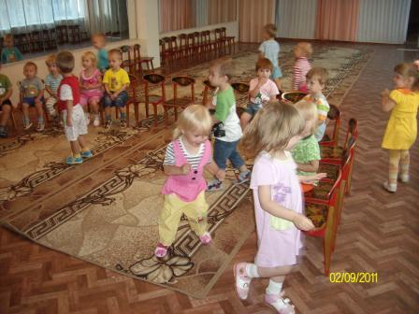
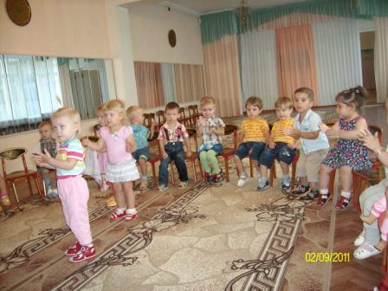
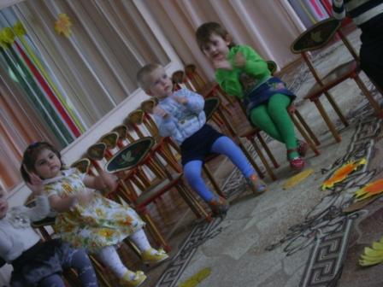

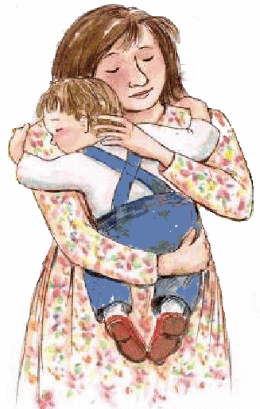
Ну вот, все подготовительные этапы пройдены, ваш малыш ходит в садик. И тут вам предстоит «плотное» общение с воспитателями и другими сотрудниками. Постарайтесь быть предельно корректными в общении — не забывайте, от них зависит настроение вашего солнышка. А ведь у них, как и у всех людей, могут быть неприятности.
Вечерами, забирая ребенка, обязательно поинтересуйтесь, как малыш провел день, чем занимался, хорошо ли он спал, чем его кормили. Знаете, какое это счастье, забирая ребенка из сада, слушать его рассказы о прожитом дне, слушать песни, которые он выучил, рассматривать и хвалить рисунки, которые он нарисовал специально для своей любимой мамочки, видеть, как светится от счастья его личико... И, главное, знать, что все ваши усилия не прошли впустую!
Уважаемые родители будущих первоклассников!!!

"ШКОЛА ДЛЯ РОДИТЕЛЕЙ"

"Школа для родителей" для родителей подготовительных групп №10, №11,№12
состоится 26 сентября в музыкальном зале детского сада.
В повестке "Школы для родителей :
выступление заведующего детским садом Шигановой Н.Н.,
выступление учителей начальных классов школ №11,№33,
выступление психолога ХУРСЕНКО Т.Л.
Будем рады видеть вас!

Через год ваш ребенок переступит ее порог школы. В стремлении помочь ему уверенно сделать этот шаг родители порой сбиваются с ног в поисках учреждений и частных практиков, готовящих детей к вступлению во взрослую жизнь. И забывается простая истина: образование может сделать ребенка умным, но счастливым делает его только душевное, разумно организованное общение с близкими и любимыми людьми — семьей.
В ваших силах создать в семье именно такую обстановку, которая не только подготовит ребенка к успешной учебе, но и позволит ему занять достойное место среди одноклассников, чувствовать себя в школе комфортно.
1. Чаще делитесь с ребенком воспоминаниями о счастливых мгновениях своего школьного прошлого.
2. Помогите ребенку овладеть информацией, которая позволит ему не теряться
Удостоверьтесь, что ваш ребенок помнит свое полное имя, номер телефона, домашний адрес, имена родителей.
3. Приучите ребенка содержать в порядке свои вещи
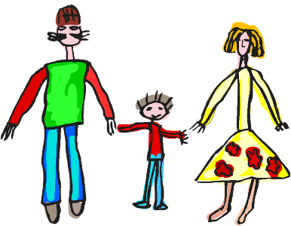
4. Не пугайте ребенка трудностями и неудачами в школе
5. Не старайтесь быть для ребенка учителем
6. Научите ребенка правильно реагировать на неудачи
7. Хорошие манеры ребенка — зеркало семейных отношений
8. Помогите ребенку обрести чувство уверенности в себе
9. Приучайте ребенка к самостоятельности в обыденной жизни
10. Научите ребенка самостоятельно принимать решения
11. Стремитесь сделать полезным каждое мгновение общения с ребенком
12. Учите ребенка чувствовать и удивляться, поощряйте его любознательность
Помните, ребенок - это чистый лист, который нам предстоит заполнить. И от того, как мы будем это делать, зависит образ будущей личности.


В беседке с инспектором ГИБДД

Приучать ребенка к правилам поведения на улице необходимо с того момента, как вы впервые везете его гулять. Конечно, спящий в коляске малыш еще ничего не поймет. Но родители должны соблюдать правила дорожного движения в первую очередь для того, чтобы не подвергать опасности себя и его.
Младшим дошкольникам необходимо напоминать правила дорожного движения постоянно. Делать это нужно ненавязчиво, но систематически.
Помните, что младшие дошкольники особенно склонны подражать взрослым. И если вы постоянно напоминаете ребенку о правилах поведения на улице, а сами бежите на красный свет, приготовьтесь к тому, что ребенок также сочтет для себя эти правила необязательными, и к тому же перестанет вам верить.
Знакомьте детей с различными видами транспорта. Учите сравнивать машины по величине. Дайте ребенку понять, что большая настоящая машина ведет себя не так, как игрушечная. Она не может сразу остановиться. Объясните ребенку, что такое «тротуар» и «проезжая часть».
Дети старшего дошкольного возраста уже вполне сознательно соблюдают правила дорожного движения. Они прекрасно понимают, что можно делать, а что нельзя. Перед выходом из дома обязательно напомните ребенку, где можно ходить, а где - нет.
Благодарим!!!

Всем родителям вновь прибывших детей выражаем благодарность за оказанную помощь в приобретении кроватей, замене линолеума, проведении ремонта!
Родителям 07 группы за пластиковые окна в спальне!
ОАО «ВЛАДИВОСТОК АВИА» И ОАО «МЕЖДУНАРОДНЫЙ АЭРОПОРТ «ВЛАДИВОСТОК» за пластиковые окна в музыкальном зале!
Благодарим родителей 01,02,03,04,05,06,07,09,10,11 групп за оказанную помощь в приобретении посудомоечных машин.

Приглашаем Вас, уважаемые родители, к дальнейшему сотрудничеству. Ждем от вас писем, предложений, учтем Ваши замечания. Вы теперь можете задавать интересующие Вас вопросы через Интернет на открывшемся сайте для родителей воспитанников МКДОУдетский сад № 18 – mdoy18.ucoz.ru
Творческая группа: Шиганова Наталья Николаевна, Пирогова Юлия Владимировна, Хурсенко Татьяна Львовна, Горобец Екатерина Юрьевна. г. Артем, ул. Фрунзе, 48/1 Телефон:8-42337-4-35-32 E-mail: sad_18@list.

